Консультация «Народная кукла в играх современных детей»
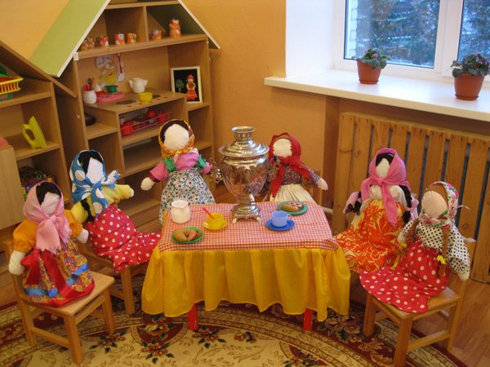

Ребенок воспринимает внешний мир через предметы, которые его окружают. Интерьер, посуда, одежда, всякая домашняя утварь воздействуют на психику, интеллект, эмоциональную сферу маленького человека. От того, что окружает ребенка в детстве, зависит то, каким взрослым он станет. Игрушки, в которые играет ваш ребенок - не исключение.
Каждый из нас помнит свою любимую игрушку. Некоторые хранят их как счастливый талисман всю жизнь. Поэтому, вряд ли кто-нибудь будет спорить с тем, что выбор игрушки - дело чрезвычайной важности. Она служит для забавы и развлечения ребенка и вместе с тем является способом его психического развития. Ее развивающий потенциал издавна известен в народе и именно поэтому всегда привлекал особое внимание философов, педагогов, этнографов, психологов.
Массовая игрушка, которую родители могут приобрести ребенку, заполонившая прилавки магазинов и зачастую изготовленная по западным образцам, но из дешевых и не очень качественных материалов, фактически такая же одноразовая, как посуда и прочие товары потребления, которые предлагает использовать высокотехнологическое общество потребления. Как правило, серийная игрушка, доминирующая на рынке благодаря доступной цене, не оставляет места для «домысливания сюжета», самостоятельного духовного и художественного поиска, творчества ребенка. Все функции четко и узко заданы. Даже телефон говорит за ребенка, правда, на английском языке с китайским акцентом или же на русском: «Привет, как дела?»
Игрушка, преобладающая теперь в детских играх, формирует у ребенка потребительский подход, невостребованность любознательности, фантазии, поиска, собственной активности. Как специфический способ информации она пропагандирует и искривленные ценности. Она несет в себе угрозу нормальному физическому, психологическому и духовному развитию. Провокации информационной среды — техногенные и сексуальные образы, игрушки с мертвыми, отвратительными лицами, монстры, вампиры, привидения и пауки, мертвецы и скелеты — приводят к разрушению целостности психики ребенка, чувствительного к дисгармоничному.
В наше время на прилавках магазинов можно увидеть много красивых игрушек, они сделаны на фабрике и не несут тепла души их создателей. Поэтому очень бы хотелось, чтобы в наше время дети знали и видели не только игрушечных роботов и разные автоматизированные куклы, но и игрушки, изготовленные своими руками, а не машинами. Каждая кукла, сделанная тем или иным автором, индивидуальна в своем роде. У нее своя история и свой неповторимый образ. Сейчас особенно остро стала ощущаться потребность в оригинальных не тиражированных изделиях.
Кукла – самая древняя и наиболее популярная игрушка. Она обязательный спутник детских игр и самое доступное детям произведение искусства. Что такое кукла? В словаре русского языка С. И. Ожегова объясняется, что кукла – это детская игрушка в виде фигурки человека. По мнению других учёных: археологов, искусствоведов – это любая фигурка человека, даже если она не является детской игрушкой. Куклы имитируют взрослый мир, подготавливая ребёнка к взрослым отношениям. Поскольку кукла изображает человека, она выполняет разные роли и является как бы партнёром ребёнка. Он действует с ней так, как ему хочется, заставляя её осуществлять свои мечты и желания. Игра в куклы берёт на себя серьёзную социальную и психологическую роль, воплощая и формируя определённый идеал, давая выход потаённым эмоциям.
Кукла известна с глубокой древности. Всюду, где бы не поселился человек, кукла - неизменный его спутник. Она проста, но в этой простоте таится загадка. Традиционные народные куклы служили ритуальными оберегами, являлись непременными атрибутами праздничных обрядов, а некоторые из них бережно хранились в сундуках и передавались из поколения в поколения.
Вспомните, какое отношение было к игрушкам у наших бабушек и дедушек. Как их берегли, нельзя было поломать намеренно куклу, выбросить. Это отношение не от того, что игрушек было мало, просто живы были народные заповеди: игрушка живая. Мастер, создавая её, передавал своему творению часть души. Всё же делалось вручную, конкретному ребёнку, в единственном экземпляре. Игрушка была не только мудрым учителем в жизни, не только другом и спутником, но и оберегом.
Во многих русских сказках встречаются куколки, которым герои доверяют свои горести и радости, делятся своими мыслями. И маленькие куклы - помощницы не оставляют в беде своих хозяев.
Куклу наряжали, но лицо не рисовали. По народным поверьям, кукла без лица считалась неодушевленной, недоступной для вселения в нее злых духов, недобрых сил, а значит, и безвредной для ребенка. Поэтому безликая кукла была и игрушкой, и оберегом. Игра в куклы поощрялась взрослыми, т. к. играя в них, ребенок учился вести хозяйство, обретал образ семьи. Кукла была не просто игрушкой, а символом продолжения рода, залогом семейного счастья. Раньше в семье был обычай - когда женщина узнавала, что у нее будет ребенок, она начинала мастерить тряпичную куколку без ножниц и иголки. Сделает куколку, уложит в люльку и обе они уже ждут, когда появится дитя. А куколка оберегает люльку от дурного глаза. Вырастет ребенок и играет в свою первую куколку-оберег.
Такая кукла практически полностью забыта современными людьми. Потерян большой пласт нашей истории и культуры. В то время, как кукла сопровождала человека с рождения до смерти.
Как у традиционной русской народной куклы, так и у современной куклы массового производства есть свои преимущества и свои недостатки.
Традиционная тряпичная русская кукла была «безликой», что позволяло детям мечтать и фантазировать. Дети могли выдумывать настроение куклы и её характер. Преимуществом такой куклы было её быстрое изготовление, она была индивидуальна в своём роде и больше не повторялась. Такая добротно, и ладно сшитая кукла считалась хорошим подарком и рассматривалась как эталон рукоделия. По ней судили о вкусе и мастерстве хозяйки.
Недостатком тряпичной куклы было то, что её нельзя было помыть, причесать и сшить новую одежду, потому что костюм, как правило, с куклы никогда не снимали.
Преимущество современной куклы в том, что она долговечна. Её можно мыть, расчёсывать, переодевать в разную одежду. По видам одежды кукла может менять профессию, побывав и врачом, и космонавтом и т. д. Она сопровождается соответствующими аксессуарами, например, Барби с набором кухонной утвари называется «Барби – повар». У современной куклы двигаются голова, руки, ноги и талия.
Недостатком современных кукол является то, что они не индивидуальны, а внедрены в массовое производство. Они притупляют вкус к разнообразию и фантазии, и не приучают детей к труду и рукоделию.
Традиционная тряпичная народная кукла, которых в старину делали мамы, бабушки или сами дети из тряпочек, соломы, простой пряжи или других подручных материалов — это очень добрая и полезная игрушка. Кукла — это отображение человека, с ее помощью мы ищем собственное я. Сделанная своими руками кукла, предназначена для того, чтобы в нее играли, ее любили, обнимали ее. Использование натуральных материалов очень существенно для здорового развития ребенка. Тяжеленькая, мягкая кукла, которую «мама» прижимает к себе, способствует формированию привязанности, она получает от куклы что-то взамен.
Дети не играют с подобными игрушками, не потому что не хотят, а потому, что попросту не знают об ее существовании.

